2018年第134期（总第3690期）

7月19日检查情况

按照《北京市市政市容管理委员会关于修订印发北京市环境卫生专业检查考评办法的通知》（京政容函〔2014〕800号）要求，我委对城区范围内专业作业单位负责的垃圾收集站、公共厕所、城市道路、非法宣传广告清除等环境卫生作业情况进行监督、检查，7月19日检查情况如下：
一、市级环卫专业作业单位负责作业项目
(一)北京环卫集团作业道路
第1标段（二环主路机械捡拾4段 作业后质量良好）
T14:55
第1标段（二环主路机械保洁5段 作业后质量良好）
T14:38
第1标段（二环主路机械清洗5段 作业后质量良好）
T14:27
第1标段（二环主路机械清洗6段 作业后质量良好）
T14:03
第3标段（四环辅路人工保洁18段 作业后质量良好）
T10:50
第3标段（四环辅路机械捡拾12段 作业后质量良好）
T9:40
(二)公联公司作业道路
第4标段（四环主路人工捡拾1段 作业后质量良好）
T10:20
第4标段（四环主路机械保洁1段 作业后质量良好）
T9:52
第4标段（四环主路清除非法小广告1段 作业后质量良好）T10:40
二、问题提示
环卫集团 三环主路内环方向方庄桥至刘家窑桥绿化施工无法正常作业。
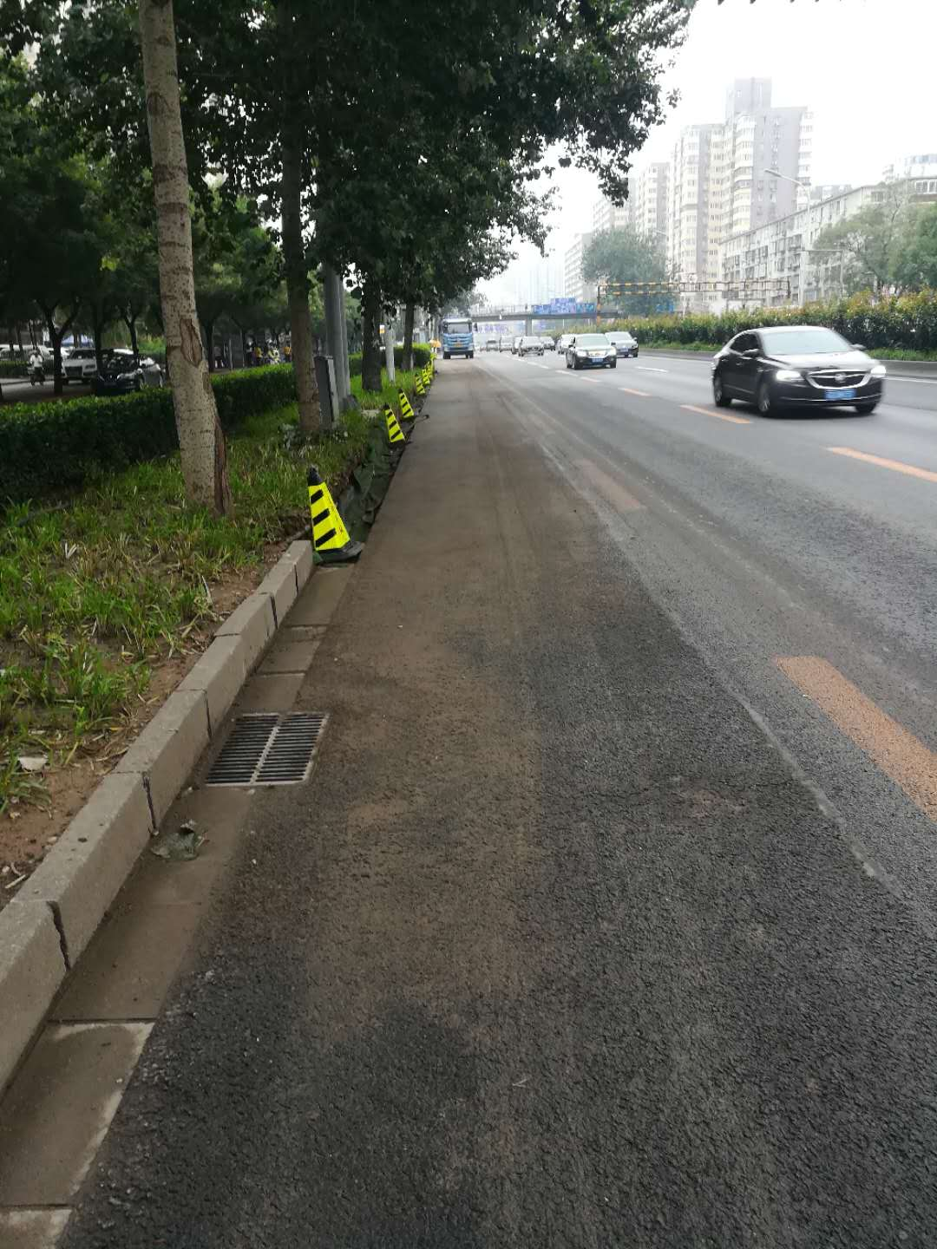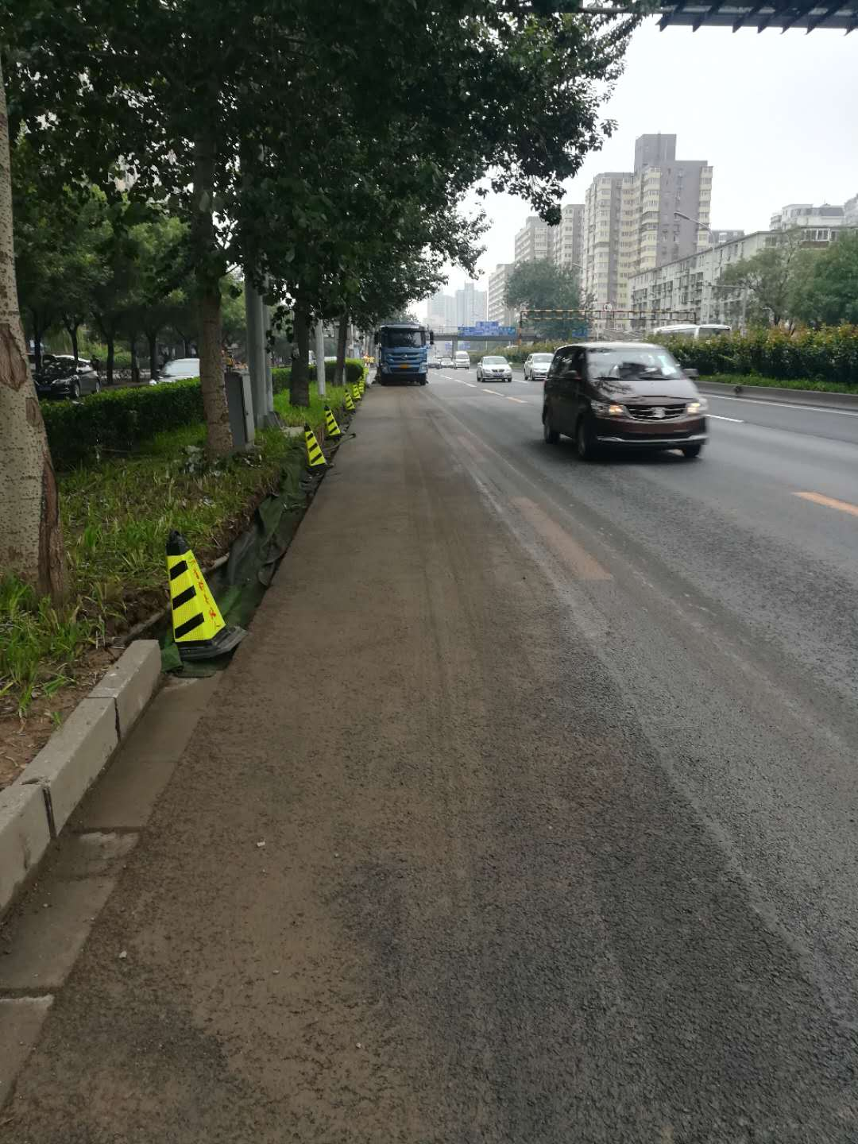
公联公司 阜石路进京有金顶街匝道东350米处有泥土遗撒应加强作业。
